《交直流模拟电阻器校准规范》公布实施
来源： 浙江计量院
为了规范交直流模拟电阻器的校准方法，填补模拟电阻器校准规范的空白，近日，经国家市场监管总局批准，由浙江省计量院主持起草的国家计量技术规范JJF 1723-2018《交直流模拟电阻器校准规范》发布实施。

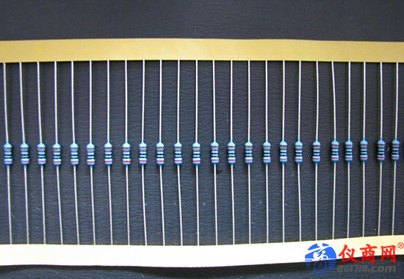
电阻器在日常生活中一般直接称为电阻，是一个限流元件，将电阻接在电路中后，电阻器的阻值是固定的一般是两个引脚，它可以限制通过它所连支路的电流大小。阻值不能改变的称为固定电阻器，阻值可变的称为电位器或可变电阻器，在生产和生活中应用十分广泛。
交直流模拟电阻器是一种有源四端标准电阻器，常用于电气安全领域电阻测量仪器的检定或其他相关参数的测量。JJF 1723-2018的制定及实施，可规范、指导交直流模拟电阻器的校准，为该类电阻测量仪器的量值溯源提供了有效的校准手段及技术依据，能够更好更全面的评估仪器性能，确保其技术性能满足相关测量要求，为电气安全生产提供有力保障。

